Министерство образования Республики Беларусь
Учреждение образования «Белорусский государственный университет
информатики и радиоэлектроники»

Факультет инженерно-экономический
Кафедра экономической информатики
Дисциплина «Объектно-ориентированное проектирование и программирование»

«К ЗАЩИТЕ ДОПУСТИТЬ»
Руководитель курсового проекта
Ассистент кафедры ЭИ
________________ Е.А.Колопенько
___.____.2023

ПОЯСНИТЕЛЬНАЯ ЗАПИСКА
к курсовому проекту
на тему:
«Разработка автоматизированной системы учета продаж и расчета прибыли от продаж в мебельном салоне»

БГУИР КП 1-40 05 01-12 018 ПЗ
Выполнил студент группы 224401
В.В.Пучинский
_______________________________
(подпись студента)
Курсовой проект представлен на проверку ___.____.2023
_______________________________
(подпись студента)

Минск 2023
СОДЕРЖАНИЕ

Введение 5
1 Описание предметой области 6
2 Постановка задачи, обзор методов и алгоритмов ее решения 11
3 Функциональное моделирование на основе стандарта IDEF0 14
4 Оьектно-ориентированный анализ и дизайн 20
4.1 UML-диаграмма вариантов использования и ее описание 20
4.2 UML-диаграмма классов, ее описание и программная интерпретация 21
4.3 UML-диаграмма состояний и ее описание 22
4.4 UML-диаграмма последовательности и ее описание 23
5 Информационная модель системы и ее описание 25
5.1 Структура используемых данных 25
5.2 Описание программных конструкций 26
6 Алгоритм бизнес-логики проектируемой системы 30
7 Руководство пользователя и результаты тестирования разработанной системы 33
7.1 Модуль пользователя 33
7.2 Модуль администратора 36
7.3 Модуль главного администратора 41
Заключение 45
Список импользованных источников 46
Приложение А (обязательное) Листинг программного кода 47

ВВЕДЕНИЕ

В условиях современного бизнеса, где конкуренция неуклонно нарастает, эффективное управление процессами и данными играет решающую роль в достижении успеха и выживании организаций. Мебельная индустрия не исключение из этого правила. Мебельные салоны, будучи частью этой динамичной и конкурентной среды, сталкиваются с уникальными вызовами, требующими не только качественной продукции, но и эффективной системы учета и анализа данных, чтобы принимать обоснованные решения, оптимизировать бизнес-процессы и обеспечивать высокий уровень обслуживания клиентов. В контексте этих вызовов представляется актуальной задача повышения эффективности учета сведений продаж в мебельном салоне с целью уменьшения временных затрат на обработку информации, повышения качества обслуживания клиентов и совершенствования бизнес-процессов.
Курсовой проект затрагивает очень важную проблему — обработка большого количества информации. Ставится цель — совершенствование процессов управления информацией о продажах и оптимизация расчета прибыли в мебельном салоне через создание и внедрение автоматизированной системы учета.
Для выполнения данных целей, необходимо выполнить следующие задачи:
- ознакомиться с предметной областью;
- провести обзор методов и алгоритмов;
- сделать диаграммы на основе стандарта IDEF0;
- провести объектно-ориентированный анализ и дизайн системы;
- исследовать информационную модель системы;
- описать алгоритмы бизнес-логики проектируемой системы;
- создать руководство пользователя.
Объектом исследования в данном курсовом проекте является деятельность мебельного салона. Предметом исследования является учет сведений о продажах в мебельном салоне.
Принципы, положенные в основу проектирования, научного исследования и поиска технического решения: адаптация к особенностям мебельной индустрии, ориентация на эффективность, надежность и безопасность данных, гибкость и масштабируемость, соблюдение нормативов и стандартов.

ОПИСАНИЕ ПРЕДМЕТНОЙ ОБЛАСТИ

Предметная область обычно относится к конкретной области знаний, теме, предмету исследования или обучения. Это может быть любая область, включая науку, искусство, технологии, бизнес и так далее. Таким образом, термин предметная область используется для обозначения определенной сферы интересов или деятельности, где изучаются определенные концепции, принципы и явления.
Мебельный салон является неотъемлемой частью розничной торговли мебелью, предоставляя потребителям широкий выбор мебельных решений для дома, офиса, сада и других областей применения. В данном контексте мебельный салон выступает важным звеном в поставке качественных и стильных товаров, обеспечивая клиентов разнообразием и удобством выбора. Разнообразие сфер использования мебели создает уникальные вызовы, и эффективное управление становится неотъемлемым элементом успешной деятельности мебельного салона.
С ростом конкуренции в индустрии мебельного бизнеса, управление и развитие становятся основными факторами, обеспечивающими устойчивость предприятия. Внедрение информационной системы в мебельный салон призвано эффективно решать широкий спектр задач, начиная от учета клиентов и управления заказами, и заканчивая генерацией отчетов и аналитикой. Эта система будет способствовать оптимизации бизнес-процессов и обеспечит принятие обоснованных управленческих решений.
В условиях динамичного рынка и требований современного потребителя, мебельный салон сталкивается с необходимостью оперативного реагирования на изменения, внедрения новых технологий и улучшения качества обслуживания. Информационная система представляет собой не просто технический инструмент, но и стратегическое решение, которое позволяет мебельному салону быть конкурентоспособным и эффективным в современной бизнес-среде.
На мировых рынках изделия мебельной промышленности из Беларуси пользуются большой популярностью. И на это есть весомые причины.
Основным козырем, которым белорусские мебельщики бьют своих зарубежных конкурентов, выступает сырьё. Изготовленное из натуральных, безопасных, экологически чистых материалов, оно не оказывает практически никакого вредного влияния на окружающих. Плюс к этому – все входящие в состав готовой конструкции изделия (плиты, фанера и остальные) достаточно экологичны или выполнены из натуральных массивов дерева, а клеящие компоненты не содержат в себе вредных формальдегидных смол.
Но не только это определяет высокий уровень спроса на мебель из Беларуси, изготовленную на основе лучших дизайнерских разработок на новейшем технологическом оборудовании от ведущих производителей. Процесс изготовления сопровождается использованием европейской фурнитуры, крепежа, выполненного из высокопрочных металлов или пластика, а также отделкой изящными материалами и изделиями. Если к этому добавить удобство пользования, многофункциональность, лаконичный дизайн, помноженные на очень широкий ассортимент и демократическую стоимость, то будет ясна причина столь высокой популярности белорусской мебели на международном рынке.
Широкое внедрение инновационных решений, основанных на автоматизации, роботизации, цифровизации, постоянном мониторинге процессов, технологий и качества выпускаемой мебельной продукции, стало возможным за счёт мер постоянно оказываемой государственной поддержки и непрерывному привлечению инвестиций. Это позволяет своевременно проводить реконструкцию и модернизацию отрасли для обеспечения высокого уровня конкурентоспособности.
Мебельный салон играет ключевую роль в розничной торговле мебелью, предоставляя широкий выбор мебельных решений для дома, офиса, сада и других областей применения. Его задачей является обеспечение клиентов разнообразием и удобством выбора, предоставление качественных и стильных товаров. С увеличением конкуренции в индустрии мебельного бизнеса управление и развитие становятся фундаментальными для устойчивости предприятия. В данном контексте внедрение информационной системы в мебельный салон становится ключевым шагом. Эта система помогает эффективно решать задачи, такие как учет клиентов, управление заказами, генерация отчетов и аналитика. Она оптимизирует бизнес-процессы, обеспечивает принятие обоснованных управленческих решений и позволяет салону оперативно реагировать на изменения на рынке. Мировые рынки высоко оценивают продукцию мебельной промышленности из Беларуси. Основным преимуществом белорусской мебели является использование натуральных, безопасных материалов, что делает продукцию экологически чистой. Это становится важным фактором в условиях повышенного внимания к экологии со стороны потребителей. Белорусские производители также отличаются высоким качеством своих изделий. Процесс производства включает в себя использование европейской фурнитуры, крепежа из высокопрочных материалов, а также изысканных отделочных материалов. Эти элементы, вместе с удобством использования, многофункциональностью, лаконичным дизайном и доступной ценой, обеспечивают высокий уровень популярности белорусской мебели на международном рынке. Государственная поддержка и привлечение инвестиций играют ключевую роль в инновационном развитии мебельной отрасли в Беларуси. Это позволяет проводить реконструкции и модернизацию, обеспечивая высокий уровень конкурентоспособности на мировом рынке.
Одним из важных преимуществ выступает удобство географического расположения страны в Восточной Европе. Это, с одной стороны, позволило обеспечить мебельную отрасль высококачественным лесом, а с другой – предоставило возможность организации закупок и продаж, а также поиска дизайнеров и специалистов в пределах незначительных расстояний. преимущество обеспечивает хорошую возможность удерживать конкурентоспособные цены на белорусскую мебель.
Сегодня мебельная продукция Беларуси завоевала значительную нишу на рынке и имеет дальнейшие возможности для её удержания и расширения. Но при этом надо принимать во внимание текущие и будущие политические и экономические реалии. А они таковы, что расширяют возможности внутреннего потребления страны и рядом находящейся России и заставляют увеличивать глубину переработки древесины, что благоприятным образом может сказаться на мебельной индустрии.
Отказываться от высококачественной мебели, изготовленной из натуральных материалов, никто не собирается, спрос на неё только растёт. Это означает, что есть все возможности для наращивания производства, увеличения и расширения географии поставок, завоевания новых позиций на многих международных рынках. Естественно, это требует приложения усилий по пересмотру текущего положения дел и поиска новых источников взаимодействия, но это и открывает перспективы, которыми необходимо воспользоваться белорусским производителям мебели.
Целью внедрения информационной системы в мебельный салон является обеспечение комплексного управления всеми аспектами деятельности предприятия. От учета клиентов и управления заказами до генерации отчетов и аналитики – каждый компонент системы направлен на повышение эффективности и улучшение общей производительности бизнеса. Важно учесть, что информационная система не только автоматизирует операционные процессы, но и становится стратегическим инструментом для принятия управленческих решений.
Предметной областью данного проекта является мебельный салон, в котором внимание уделяется:
- учету клиентов;
- управлению заказами;
- отчетности;
- аналитике.
Эти аспекты играют ключевую роль в обеспечении конкурентоспособности и устойчивости бизнеса.
Важным компонентом информационной системы является учет клиентов. Система должна предоставлять функционал:
- регистрацию;
- формирование профилей;
- формирование историй покупок;
- предоставление персонализированного сервиса.
Эффективная система учета клиентов позволяет отслеживать и анализировать историю покупок. Это обеспечивает лучшее понимание потребностей клиентов, предоставляя возможность улучшения сервиса и ассортимента товаров.
Управление заказами является важной частью бизнес-процесса мебельного салона. Информационная система должна обеспечивать:
- возможность быстрого создания заказов;
- учет сроков выполнения.
Система должна предоставлять средства для оптимизации процесса выполнения заказов, включая возможность своевременного реагирования на изменения в заказах и эффективное взаимодействие с поставщиками.
Информационная система должна обеспечивать генерацию разнообразных отчетов о продажах, прибыли, наиболее популярных товарах и клиентах. Это позволит руководству принимать обоснованные решения на основе анализа данных. Анализ данных о продажах и клиентах поможет оптимизировать ассортимент товаров и ценообразование, учитывая предпочтения клиентов и тренды в индустрии.
Таким образом ключевая роль мебельного салона в сфере розничной торговли мебелью и неотложная потребность в внедрении информационной системы. Далее будет проведен более детальный анализ аспектов управления, которые система будет охватывать, и определены конкретные задачи для достижения целей проекта.
Введение в информационные потребности мебельного салона предоставляет базовую платформу для последующего развития и проектирования эффективной информационной системы. Акцент на учете клиентов, управлении заказами, отчетности и аналитике подчеркивает ключевые аспекты, которые требуется учесть для успешного функционирования и развития бизнеса в данной области.
Разрабатываемая информационная система направлена на повышение эффективности работы управления персоналом в мебельном салоне. Она должна обеспечивать автоматизацию ключевых процессов и устранение недостатков, выявленных в ручном ведении информации.

ПОСТАНОВКА ЗАДАЧИ, ОБЗОР МЕТОДОВ И АЛГОРИТМОВ ЕЕ РЕШЕНИЯ

Согласно заданию, необходимо разработать объектную модель и реализовать ее на языке C++. При разработке объектной модели требуется определить составные части, установить и спроектировать корректные связи между ними.
Для решения поставленных задач необходимо реализовать модульную структуру, представляющую собой разделение программы на отдельные части, что бы можно было легче понимать принцип работы программы.
Проанализировав существующие информационные системы и приложения конкурентов, можно выявить сильные и слабые стороны, что поможет определить оптимальные показатели для проекта. Этот анализ также позволит учесть требования к производительности и надежности, основанные на успешных практиках.
На рисунке 2.1 можно увидеть скриншот возможного сайта конкурента.

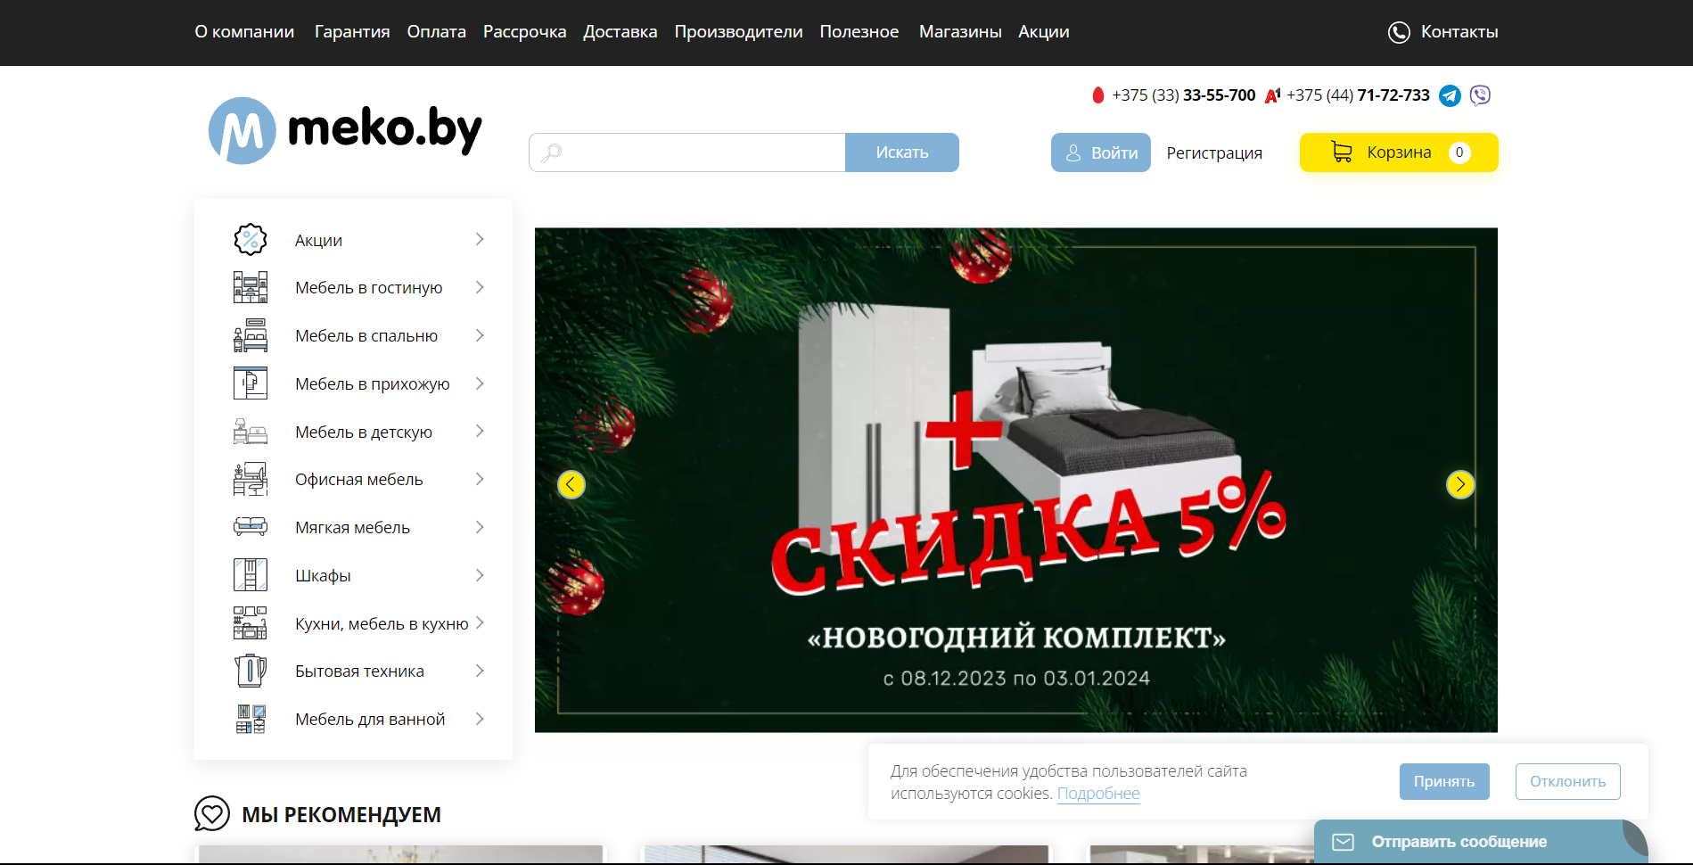

Рисунок 2.1 – Страница Meko.by

На рисунке 2.2 показан еще один сайт с мебелью в Беларуси.

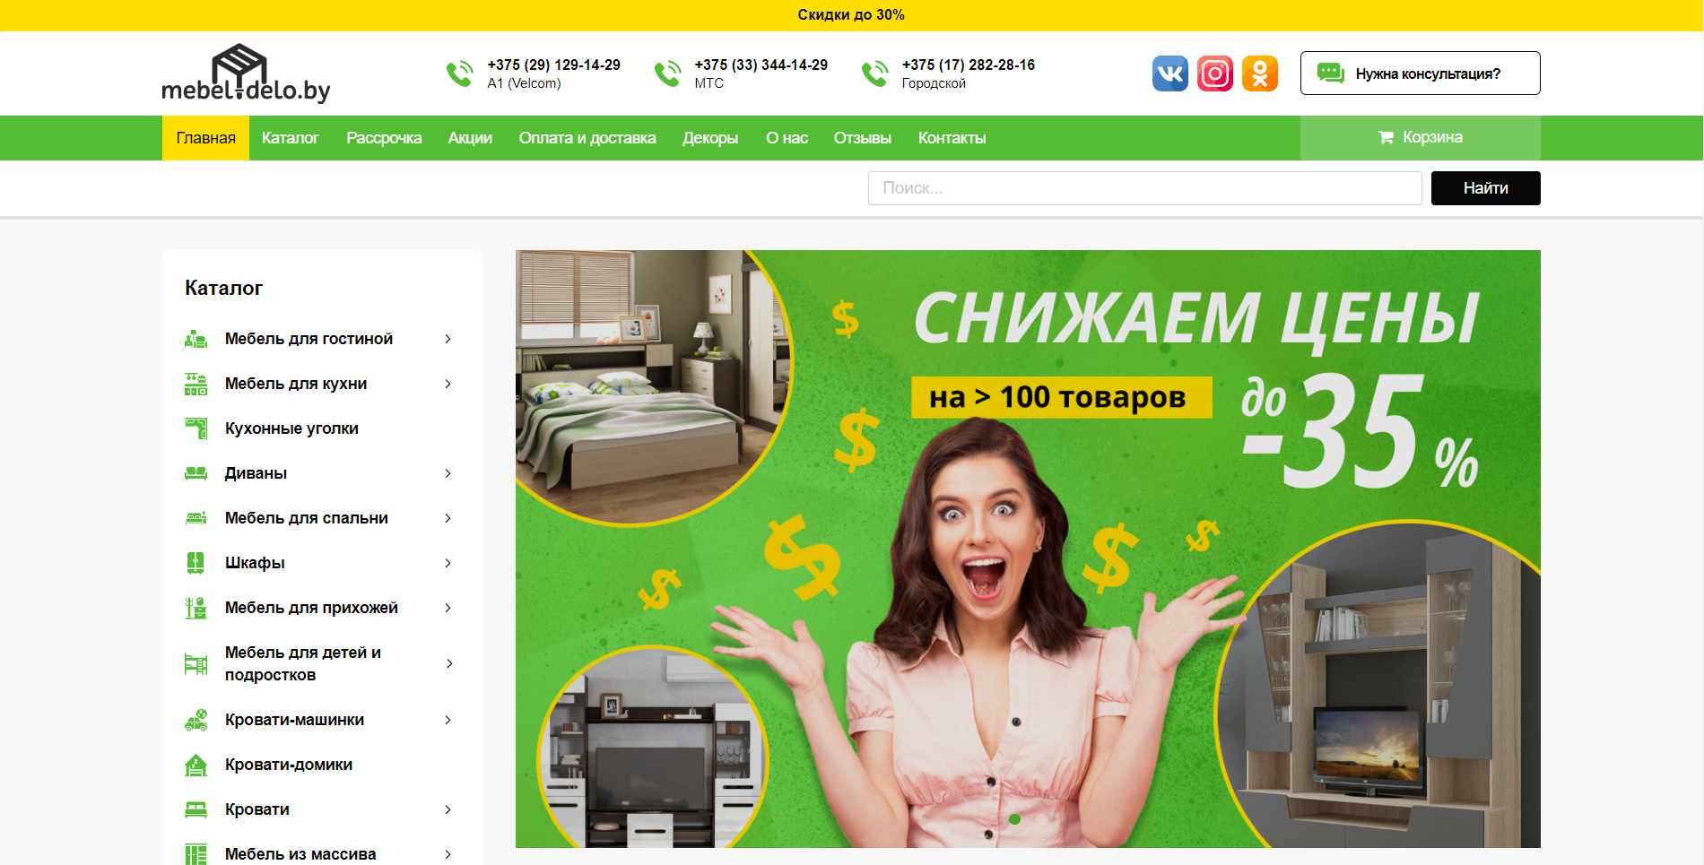

Рисунок 2.2 – Страница Mebel-delo.by

Для наглядного представления аналитических данных можно использовать инструменты для визуализации. Например: блок схемы алгоритмов, диаграммы различных процессов и т.д.
Алгоритм в программировании – это набор последовательных инструкций, которые описывают порядок поведения программы для достижения нужной цели. Алгоритмы удобно представлять в виде диаграмм.
Диаграммы процессов представляют собой визуальные графические схемы, которые отображают последовательность шагов и действий в рамках конкретного процесса или задачи. Они являются удобным и эффективным инструментом для представления, анализа и оптимизации различных бизнес-процессов и задач.
Проект направлен на разработку приложения для отслеживания котировок товаров, и, в связи с этим, основополагающим вопросом является определение приоритетов между скоростью работы и надежностью передачи данных. Пользователи, ориентированные на оперативность и высокую скорость, оценят быстрый доступ к актуальным котировкам, тогда как пользователи, предпочитающие надежность, будут придавать большее значение стабильной и безошибочной передаче данных.
В зависимости от характера применения приложения и потребностей пользователя, необходимо определить степень отказоустойчивости системы. Например, банковское приложение требует высокой степени отказоустойчивости, так как надежность и безопасность транзакций являются приоритетными. С другой стороны, для приложения отслеживания котировок также важна оперативность, однако чрезмерная сложность системы может отрицательно сказаться на скорости работы.
Требования к времени задержки важны для обеспечения высокой отзывчивости приложения. В случае отслеживания котировок акций, критичным моментом может быть оперативное получение и обновление данных. Сравнительный анализ с конкурентами позволит определить оптимальные значения для удовлетворения пользовательских ожиданий.
Пропускная способность системы определяет количество транзакций, которые она способна обрабатывать одновременно. В случае финансовых приложений, таких как отслеживание котировок, высокая пропускная способность может быть решающим фактором для эффективного функционирования системы в условиях высокой активности на рынке. Сравнение с конкурентами позволит установить необходимый уровень пропускной способности.
Для получения точного представления о требованиях к производительности и надежности, проведем анализ существующих информационных систем, являющихся конкурентами. Приведем примеры успешных приложений для отслеживания котировок акций и банковских приложений, выявим их сильные и слабые стороны, чтобы определить эталонные показатели для нашего проекта.
На основе вышеуказанных требований, можно сделать вывод о необходимости использования C++ для разработки данного приложения. Этот язык программирования обеспечивает высокую производительность и контроль над ресурсами, что критически важно для приложения, ориентированного на отслеживание котировок товаров. Одновременно C++ предоставляет возможности для обеспечения отказоустойчивости и эффективного управления задержками ввода-вывода.

ФУНКЦИОНАЛЬНОЕ МОДЕЛИРОВАНИЕ НА ОСНОВЕ СТАНДАРТА IDEF0

Рассмотрим информационную систему мебельного магазина, выполненную с помощью средств моделирования функций IDEF0. Самая верхняя диаграмма, на которой объект моделирования представлен единственным блоком с граничными стрелками. Эта диаграмма называется A-0 (А минус нуль) [4]. Стрелки на этой диаграмме отображают связи объекта моделирования с окружающей средой. Диаграмма A-0 устанавливает область моделирования и ее границу. На рисунке 3.1 приведена контекстная диаграмма модели.

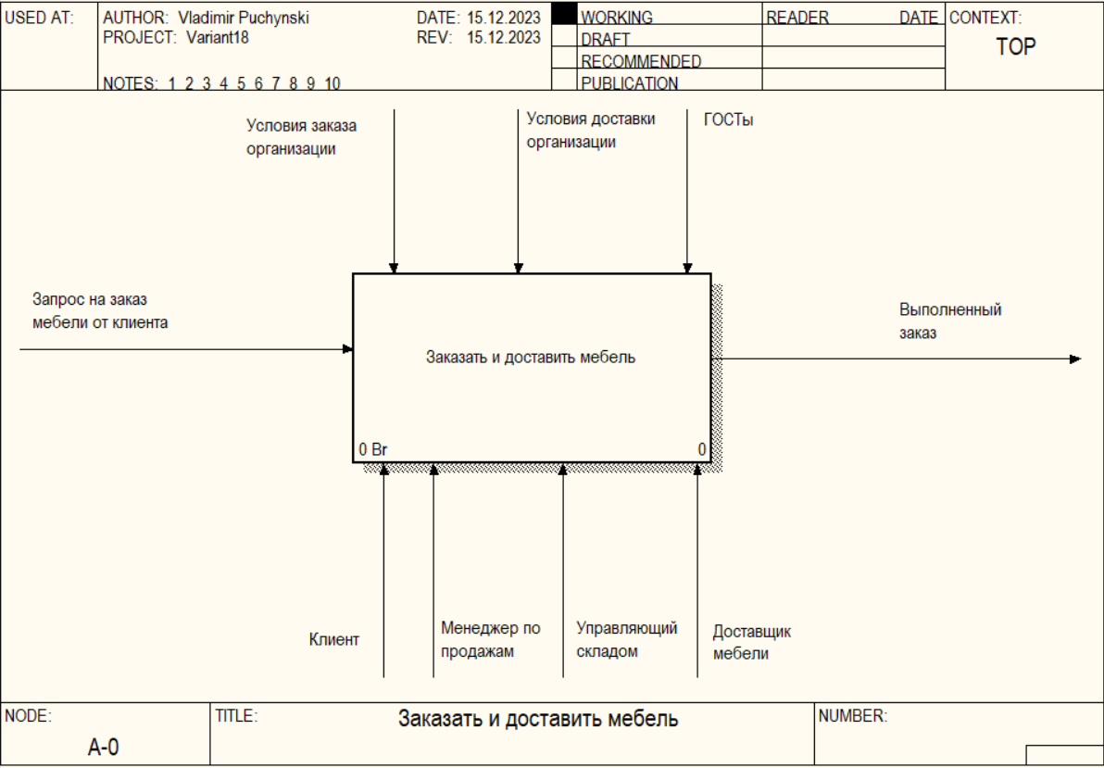

Рисунок 3.1 – Контекстная диаграмма информационной системы

Контекстная диаграмма содержит следующие параметры:
- входные параметры – запрос на заказ мебели от клиента;
- выходной параметр – выполненный заказ;
- управляющие параметры – условия заказа организации, условия доставки организации, ГОСТы;
- исполнительные параметры – клиент, менеджер по продажам, управляющий складом, доставщик мебели.
Нотация IDEF0 поддерживает декомпозицию процессов (рисунок 3.2).

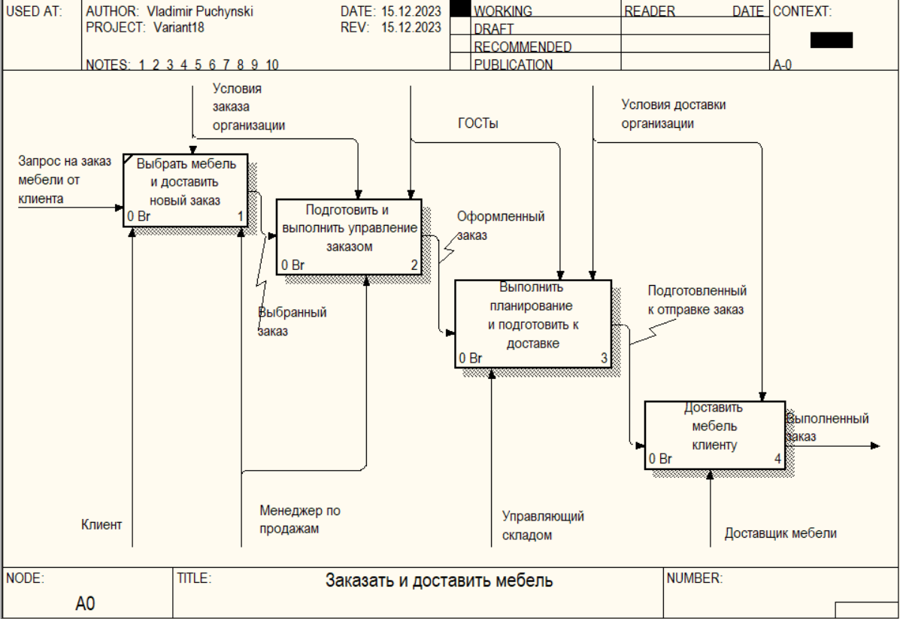

Рисунок 3.2 – Диаграмма декомпозиции

На выходе получили диаграмму, состоящую из 4-ех процессов:
̶ выбрать мебель и добавить новый заказ;
̶ подготовить и выполнить управление заказом;
̶ выполнить планирование и подготовить к доставке;
̶ доставить мебель клиенту.
Разработанная диаграмма так же может быть детализирована, рисунок 3.3 изображает декомпозицию блока «Подготовить и выполнить управление заказом».

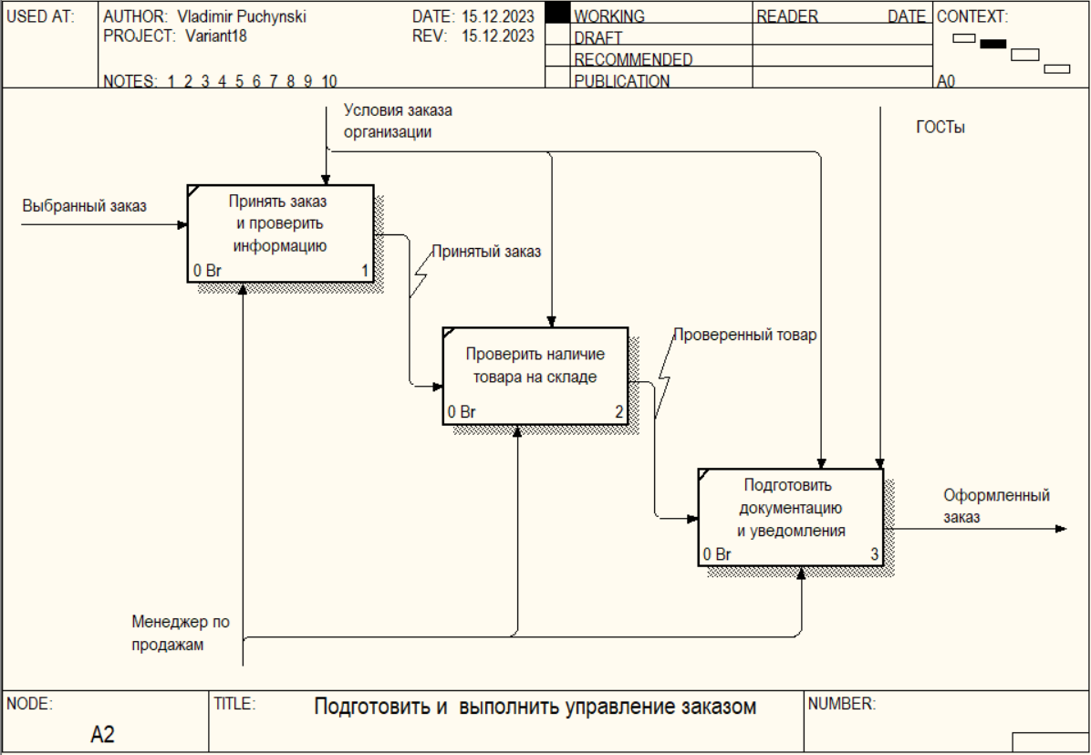

Рисунок 3.3 – Диаграмма декомпозиции процесса «Подготовить и выполнить управление заказом»

На диаграмме можно увидеть детализацию процесса на блоки:
̶ принять заказ и проверить информацию;
̶ проверить наличие товара на складе;
̶ подготовить документацию и уведомления.
Разработанная диаграмма так же может быть детализирована, рисунок 3.4 изображает декомпозицию блока «Доставить мебель клиенту».

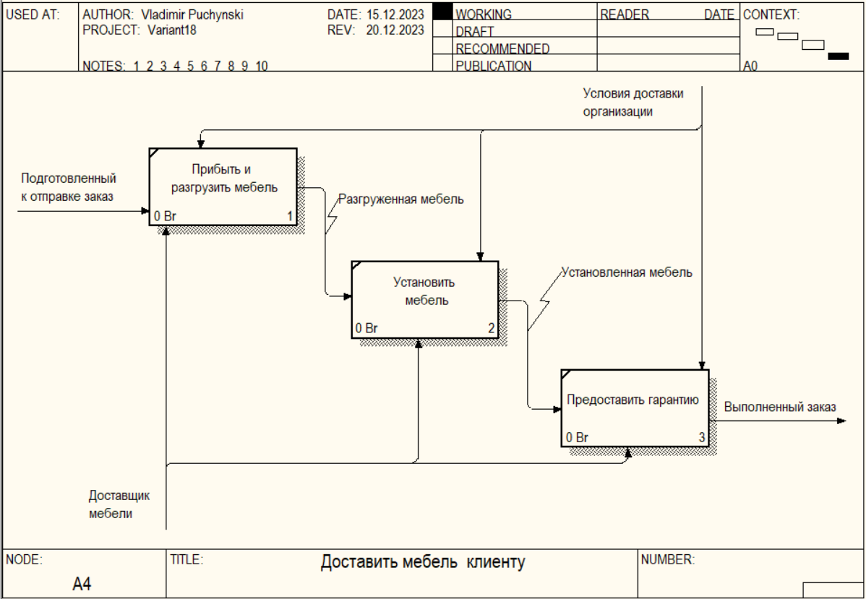

Рисунок 3.4 – Диаграмма декомпозиции процесса «Доставить мебель клиенту»

На диаграмме можно увидеть детализацию процесса на блоки:
̶ прибыть и разгрузить мебель;
̶ установить мебель;
̶ предоставить гарантию.
Разработанная диаграмма так же может быть детализирована, рисунок 3.5 изображает декомпозицию блока «Выполнить планирование и подготовить к доставке».
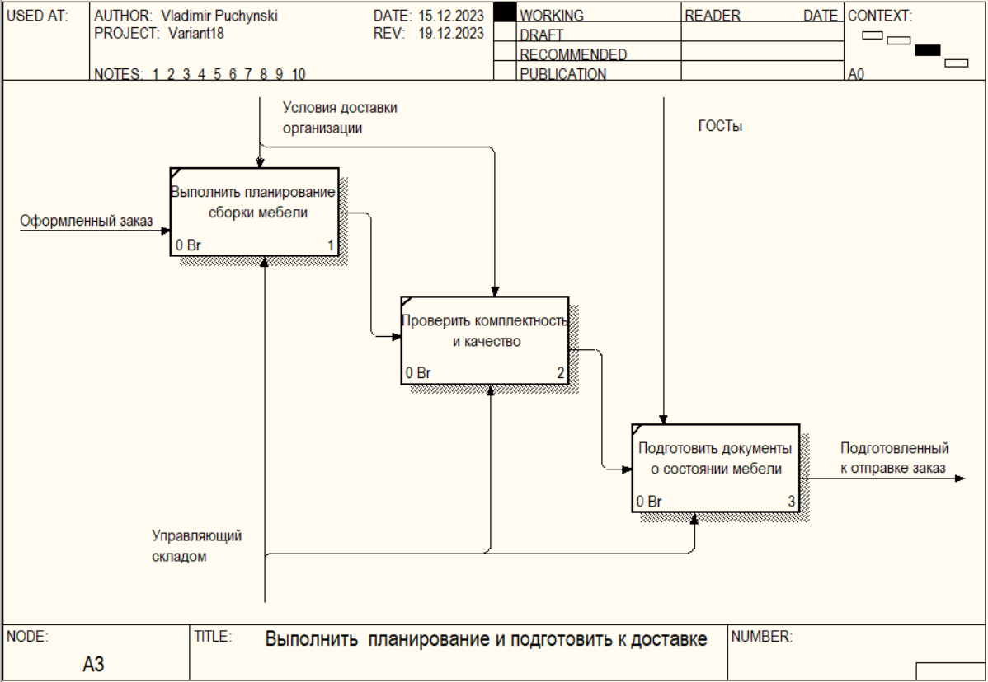

Рисунок 3.5 – Диаграмма декомпозиции процесса «Выполнить планирование и подготовить к доставке»

На диаграмме можно увидеть детализацию процесса на блоки:
̶ выполнить планирование сборки мебели;
̶ проверить комплектность и качество;
̶ подготовить документы о состоянии мебели.
Разработанная диаграмма так же может быть детализирована, рисунок 3.6 изображает декомпозицию блока «Проверить комплектность и качество».
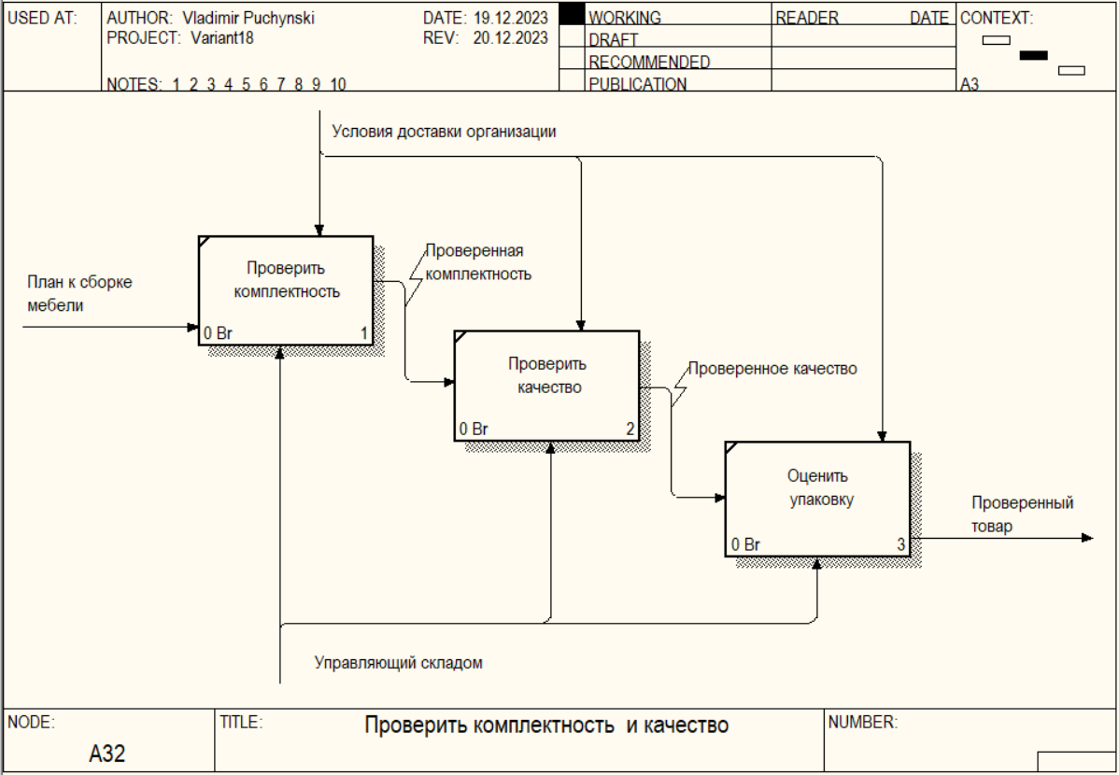

Рисунок 3.6 – Диаграмма декомпозиции процесса «Проверить комплектность и качество»

На диаграмме можно увидеть детализацию процесса на блоки:
̶ проверить комплектность;
̶ проверить качество;
̶ оценить упаковку.

ОБЪЕКТНО-ОРИЕНТИРОВАННЫЙ АНАЛИЗ И ДИЗАЙН

UML-диаграмма вариантов использования и ее описание

UML является графическим языком для визуализации, специфицирования, конструирования и документирования систем, в которых большая роль принадлежит программному обеспечению. С помощью UML можно разработать детальный план создаваемой системы, содержащей не только ее концептуальные элементы, такие как системные функции и бизнес-процессы, но и конкретные особенности, например, классы, написанные на специальных языках программирования, схемы баз данных и программные компоненты многократного использования.
На рисунке 4.1 представлена данная диаграмма.

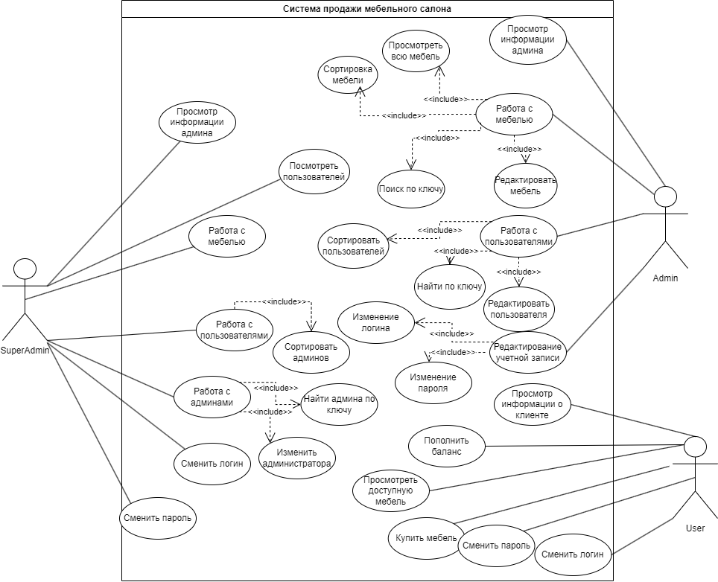

Рисунок 4.1 – UML диаграмма вариантов использования

Язык UML предназначен для описания моделей, причем для работы с этим языком используется специальные редакторы диаграмм. На UML можно содержательно описывать классы, объекты и компоненты в различных предметных областях, часто сильно отличающихся друг от друга.
Данная диаграмма показывает варианты использования для admin, user, Super Admin.

UML-диаграмма классов, ее описание и программная интерпретация

Анализ этих классов позволяет лучше понять структуру системы, их атрибуты и методы, а также взаимодействие между ними. Программная интерпретация диаграммы классов будет представлена в виде кратких описаний классов, их свойств и методов, что обеспечит более глубокое понимание функциональности системы на уровне ООП.
На рисунке 4.2 представлена диаграмма классов.

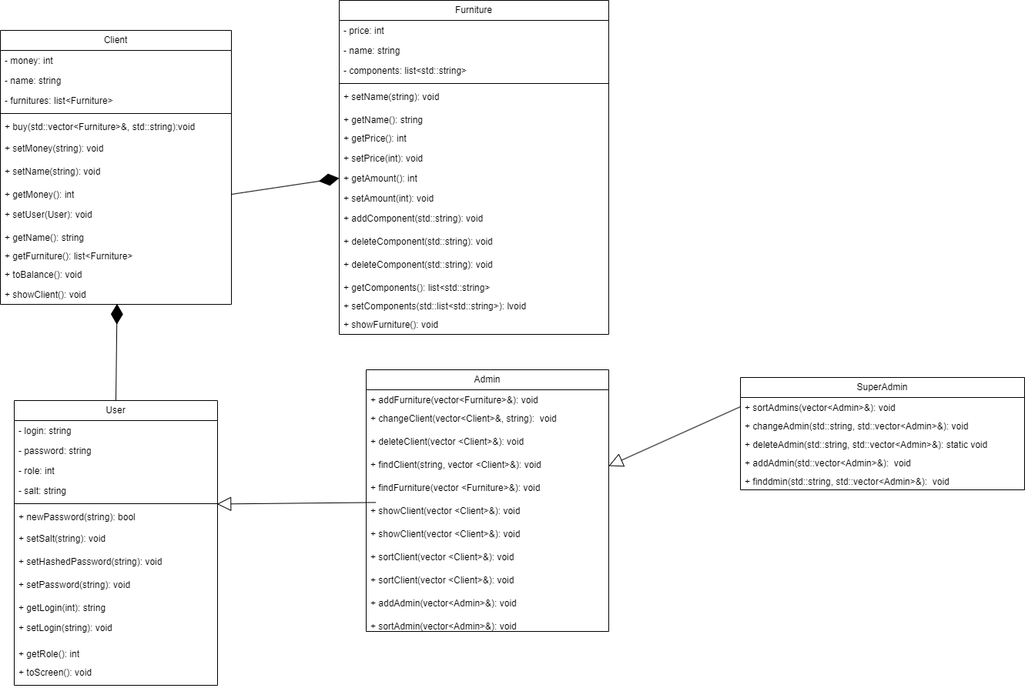
Рисунок 4.1 – UML диаграмма классов

В программе есть такие классы как Super Admin, Admin, User, Client, Furniture. Класс admin наследует User, а Super Admin в свою очередь от класса Admin. Так же между классами есть связь агрегация (класс Furniture, Client). В C++, термин "агрегация" обычно используется в контексте объектно-ориентированного программирования (ООП) и относится к форме композиции объектов. Агрегация представляет собой отношение, при котором один объект содержит другой объект как часть себя, но эти объекты остаются независимыми.

UML-диаграмма состояний и ее описание

На рисунке 4.3 представлена диаграмма состояний. Данный вид диаграмм часто применяется в разработке программного обеспечения для описания поведения системы или компонента системы.

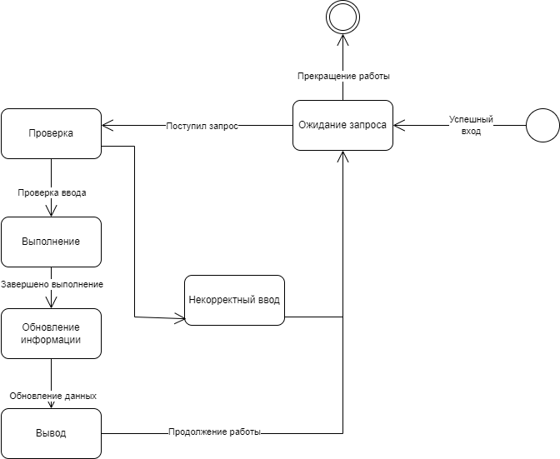

Рисунок 4.3 – UML диаграмма состояний
Диаграммы состояний используются для моделирования поведения интерфейса, классов, коопераций. Они заостряют внимание на поведении объекта, которое зависит от последовательности событий.

UML-диаграмма последовательности и ее описание

На рисунке 4.4 представлена диаграмма последовательности. Диаграмма последовательности является другой формой визуализации взаимодействия в модели и, как и диаграмма кооперации, оперирует объектами и сообщениями. На данной диаграмме отображается взаимодействие объектов в системе, происходящее посредством приема и передачи сообщений объектам-клиентам и обработки этих сообщений объектами-серверами.

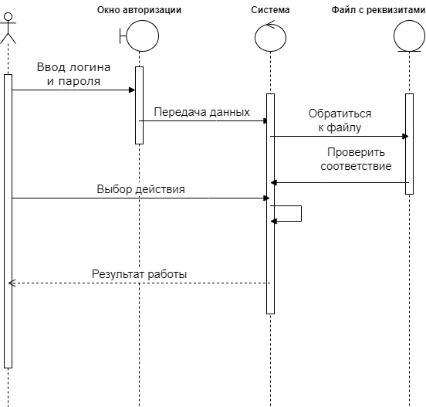

Рисунок 4.4 – UML диаграмма последовательности
На данном типе диаграмм в разных ситуациях одни и те же объекты могут выступать и в качестве клиентов, и в качестве серверов. На них отражается последовательность передачи сообщений между объектами и главный акцент уделяется последовательности приема и передачи сообщений.

ИНФОРМАЦИОННАЯ МОДЕЛЬ СИСТЕМЫ И ЕЕ ОПИСАНИЕ

Структура используемых данных

Структура используемых представляет собой специальный способ организации и хранения данных для обеспечения эффективного доступа и модификации. Как правило, выбор подходящей структуры данных зависит от конкретной задачи, которую необходимо решить, и типа операций, которые будут выполняться над данными. В программировании на C++, разработчики могут использовать различные структуры данных в зависимости от требований задачи. Некоторые основные структуры данных включают в себя:
Массивы: упорядоченные наборы элементов одного типа, доступ к которым осуществляется по индексу. Строки: структуры данных для работы с символьными последовательностями. Списки: упорядоченные структуры данных, предоставляющие простой доступ и вставку элементов. Очереди: структуры данных, работающие по принципу "первым пришёл — первым вышел" (FIFO). Стеки: структуры данных, работающие по принципу "последним пришёл — первым вышел" (LIFO). Деревья: иерархические структуры данных, представляющие собой узлы, соединенные рёбрами. Хэш-таблицы: структуры данных, обеспечивающие быстрый поиск и вставку с использованием хэш-функций. Графы: абстрактные структуры данных, представляющие собой набор вершин и рёбер.
Выбор структуры данных зависит от требований конкретной задачи, анализа производительности операций и объема данных. Каждая структура данных имеет свои сильные и слабые стороны, и эффективное их использование требует понимания основных принципов их работы.
Клиентская база данных в информационной системе мебельного салона представляет собой структурированное хранилище информации о клиентах. В данном контексте, база данных может содержать следующую информацию:
- имя;
- количество денег;
- история покупок.
База данных заказов в информационной системе мебельного салона представляет собой структурированное хранилище информации о заказах.
База данных товаров в информационной системе мебельного салона содержит информацию о предоставляемых товарах, их характеристиках и доступности. Рассмотрим основные компоненты базы данных товаров:
- наименование;
- цена;
- компоненты;
- наличие на складе.
На рисунке 5.1 показана диаграмма IDEF1x.

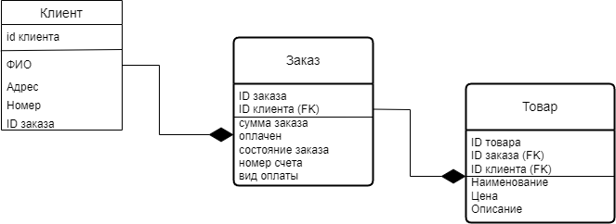

Рисунок 5.1 – Диаграмма IDEF1x

Были созданы следующие сущности: «Клиент» - хранится информация о клиенте в его профиле, «Заказ» - хранится информация о заказчиках, сделанных клиентом, «Товар» - хранится информация о товарах, хранящихся в базе даной сайта.

Описание программных конструкций

Модуль управления клиентами нацелен на обеспечение эффективного ведения клиентской базы салона мебели. Он включает в себя регистрацию клиентов, возможность внесения изменений в их профили и предоставление доступа к истории их покупок. Эти функции обеспечивают гибкость и персонализированный подход к каждому клиенту. Рассмотрим основные компоненты и функциональность модуля управления клиентами:
- регистрация клиентов;
- внесение изменений в профиль;
- просмотр историй покупок.
Модуль управления заказами в информационной системе мебельного салона предоставляет функционал для создания, отслеживания и управления заказами клиентов. Рассмотрим основные компоненты и функции этого модуля:
- создание заказов;
- редактирование заказов.
Модуль управления товарами в информационной системе мебельного салона отвечает за эффективное управление ассортиментом продукции. Рассмотрим основные компоненты и функциональность этого модуля:
- добавление новых товаров;
- редактирование информации о товарах;
- мониторинг уровня запасов.
Использованные для разработки программы методы приведены ниже для соответствующих классов.
Класс Admin:
- перегрузка оператора <<;
std::ostream& operator<<(std::ostream&, Admin&)
- перегрузка оператора >>;
friend std::istream& operator>>(std::istream&, Admin&)
- перегрузка оператора <;
bool operator<(const Admin&)
- перегрузка оператора >;
bool operator>(const Admin&)
- перегрузка оператора ==;
bool operator==(const Admin&)
- конструктор класса;
Admin();
- конструктор с параметрами;
Admin(std::string, std::string, std::string)
- конструктор копирования;
Admin(const Admin&)
- метод для сортировки пользователей;
static void sortUsers(std::vector<Client>&)
- метод для поиска пользователей;
Client findUser(std::string, std::vector<Client>&)
- метод для удаления пользователей;
void deleteUser(std::string, std::vector<Client>&)
- метод для добавления пользователя;
void addUser(std::vector<Client>&)
- метод для сортировки мебели;
static void sortFurniture(std::vector<Furniture>&)
- метод для поиска мебели;
Furniture findFurniture(std::string, std::vector<Furniture>&)
- метод для изменения мебели;
void changeFurniture(std::string, std::vector<Furniture>&)
- метод для удаления мебели;
void deleteFurniture(std::string, std::vector<Furniture>&)
- метод для добавления мебели
void addFurniture(std::vector<Furniture>&)
Класс Client:
- добавление мебели;
void addFurniture(Furniture)
- перегрузка оператора <<;
friend std::ostream& operator<<(std::ostream&, Client&)
- перегрузка оператора >>;
friend std::istream& operator>>(std::istream&, Client&)
- перегруза оператора <;
bool operator<(const Client&)
- перегруза оператора >;
bool operator>(const Client&)
- перегруза оператора ==;
bool operator==(const Client&)
- получение имени;
std::string getName()
- установка имени;
void setName(std::string)
- получение списка мебели;
std::list<Furniture> getFurniture()
- установить новый список;
void setFurniture(std::list<Furniture>)
- получить значение денег;
int getMoney()
- установить деньги;
void setMoney(int)
- получение мебели (кол – во);
Furniture getFurniture(int)
- получение мебели (название);
Furniture getFurniture(std::string)
- получение пользователя;
User getUser()
- установка пользователя;
void setUser(User)
- покупка мебели;
void buy(std::vector<Furniture>&, std::string)
- вывод клиентов;
void showClient()
- пополнение баланса;
void toBalance()
Класс SuperAdmin:
- перегрузка оператора <<;
friend std::ostream& operator<<(std::ostream&, SuperAdmin&)
- перегрузка оператора >>;
friend std::istream& operator>>(std::istream&, SuperAdmin&)
- патерн;
static SuperAdmin* getInstance()
- конструктор для класса;
SuperAdmin(std::string, std::string, std::string)
- поиск админа в векторе;
Admin findAdmin(std::string, std::vector<Admin>&)
- отсортировать админов в векторе;
static void sortAdmins(std::vector<Admin>&)
- метод для изменения данных админа;
void changeAdmin(std::string, std::vector<Admin>&)
- метод для удаления администратора из вектора;
void deleteAdmin(std::string, std::vector<Admin>&)
- добавление администратора в вектор;
void addAdmin(std::vector<Admin>&)
Были рассмотрены классы Admin, Client, SuperAdmin.

АЛГОРИТМ БИЗНЕС-ЛОГИКИ ПРОЕКТИРУЕМОЙ СИСТЕМЫ

Алгоритм бизнес-логики проектируемой информационной системы для мебельного салона является ключевым элементом, определяющим последовательность действий и взаимодействия между различными компонентами системы. Этот алгоритм охватывает центральные процессы управления клиентами, заказами и товарами, обеспечивая эффективное функционирование бизнеса. В контексте мебельного салона, где важным аспектом является учет клиентов, оперативное управление заказами и обновление ассортимента товаров, алгоритм бизнес-логики призван обеспечить согласованный и оптимизированный ход операций. Он представляет собой набор шагов и процессов, которые не только удовлетворяют потребности клиентов, но и обеспечивают эффективное управление ресурсами и хранимой информацией. В данном разделе подробно рассматриваются ключевые аспекты алгоритма бизнес-логики, включая регистрацию и управление клиентами, обработку заказов и управление ассортиментом товаров. Алгоритм является основой функциональности разрабатываемой системы, направленной на повышение эффективности бизнес-процессов и обеспечение высокого уровня обслуживания клиентов.
На рисунке 6.1 показана реализация функции main.
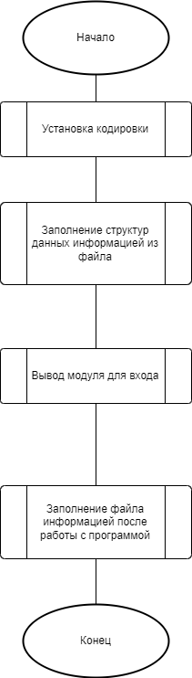

Рисунок 6.1 – Алгоритм главной функции main

Данный алгоритм показывает работу главной функции main. В начале программы вектора для мебели, клиентов, админов заполняются данными из файла. После выводится меню для входа и регистрации. После конца работы, файл обновляется новой информацией.
На рисунке 6.2 можно увидеть реализацию функции buy.

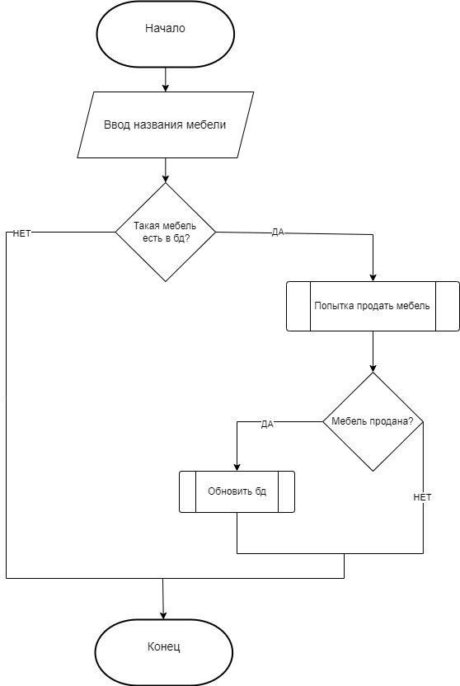

Рисунок 6.1 – Алгоритм функции buy

Данный алгоритм показывает работу покупки мебели. Пользователь вводит название выбранной мебели. Потом проходит проверка, есть ли она в базе данных. После удачной продажи, база данных обновляется.

РУКОВОДСТВО ПОЛЬЗОВАТЕЛЯ И РЕЗУЛЬТАТЫ ТЕСТИРОВАНИЯ РАЗРАБОТАННОЙ СИСТЕМЫ

Модуль пользователя

При написании кода программы необходимо предусмотреть обработку исключительных ситуаций, таких как:
- введенные пользователем данные не соответствуют формату поля (например, символы в числовом поле);
- введенные пользователем данные нелогичны (например, отрицательное время суток);
- ничего не найдено по результатам поиска.
На рисунке 7.1 показана главное меню, которое встречает пользователя при входе в программу.

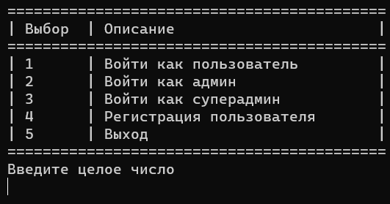

Рисунок 7.1 – Главное меню

Есть возможность войти как пользователь, администратор, главный администратор, а также зарегистрировать нового пользователя. Есть проверка на ввод недействительного пункта меню. В программе есть проверка на вход, при вводе неправильного пароля, на рисунке 7.2 можно увидеть работу данной проверки.

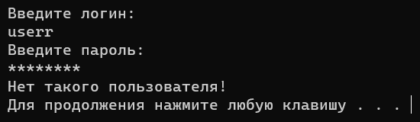

Рисунок 7.2 – Ввод неправильного пароля

После удачного входа (ввода логина и пароля) пользователь получает меню для работы (рисунок 7.3).

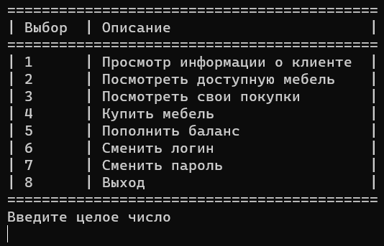

Рисунок 7.3 – Ввод неправильного пароля

Пользователь может посмотреть информацию о себе, каталог доступной мебели в табличном виде, вывести свои покупки, а также купить мебель, пополнить баланс, редактировать свою учетную запись: сменить логин и пароль. На рисунке 7.4 показан вывод каталога мебельного магазина Interior Alchemy.

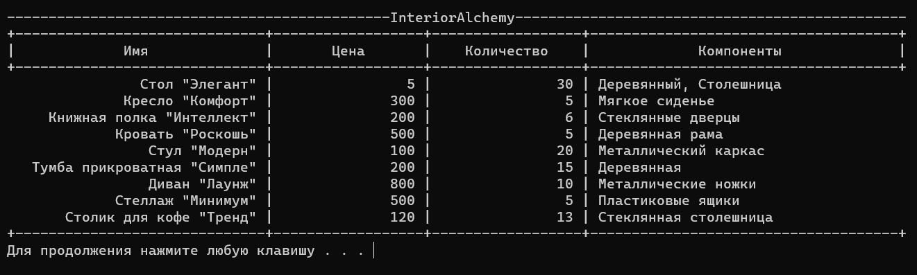

Рисунок 7.4 – Каталог магазина

Пользователь может купить мебель (рисунок 7.5).

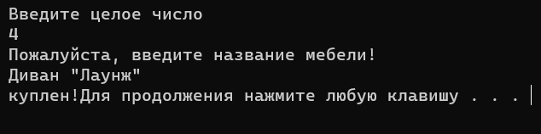

Рисунок 7.5 – Покупка мебели

Деньги списываются с баланса, на рисунке 7.6 показана работа первого пункта меню, изначально баланс составлял 5000.

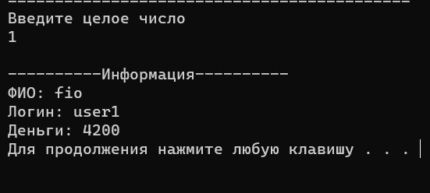

Рисунок 7.6 – Вывод информации о клиенте

Так же есть возможность пополнения баланса, алгоритм которого реализуется в пункте 5. На рисунке 7.7 показана работа пополнения баланса.

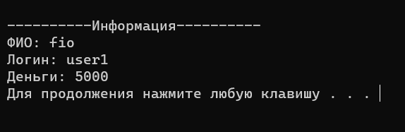

Рисунок 7.7 – Вывод информации о клиенте

Баланс был пополнен на 800. Пользователь может редактировать свою учетную запись, а именно менять логин и пароль от нее (рисунок 7.8). Хешированный пароль записываются в файл.

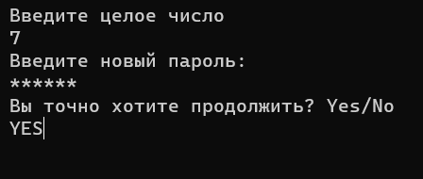

Рисунок 7.8 – Вывод информации о клиенте

Так же есть дополнительна проверка, которая просит ввести yes или no, в зависимости от ответа, пароль будет изменен или вернется к прежнему.

Модуль администратора

После успешного входа в систему (ввода логина и пароля администратора), программа выводит пользователю меню для работы (рисунок 7.9).

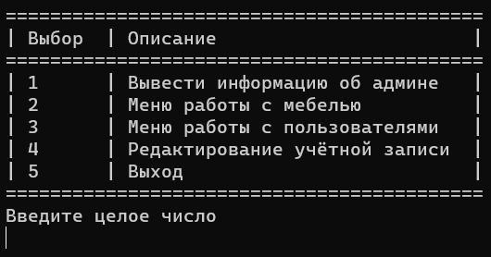

Рисунок 7.9 – Меню администратора

Администратор может просмотреть информацию о себе, редактировать мебель, пользователе, а также свою учетную запись: менять логин и пароль. На рисунке 7.10 можно увидеть меню работы с мебелью.

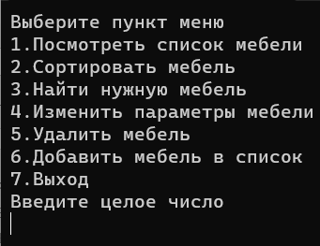

Рисунок 7.10 – Меню для работы с мебелью

Пользователь может посмотреть список мебели, отсортировать ее в алфавитном порядке, найти нужную мебель по ключу, изменить параметры добавленной мебели, удалить и добавить ее в список. На рисунке 7.11 показана работа 3 пункта меню: найти нужную мебель.

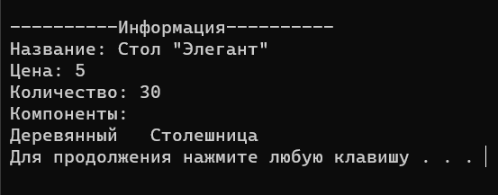

Рисунок 7.11 – Поиск мебели по ключу (названию)

Мебель можно отсортировать в алфавитном порядке. На рисунке 7.12 показан отсортированный каталог.

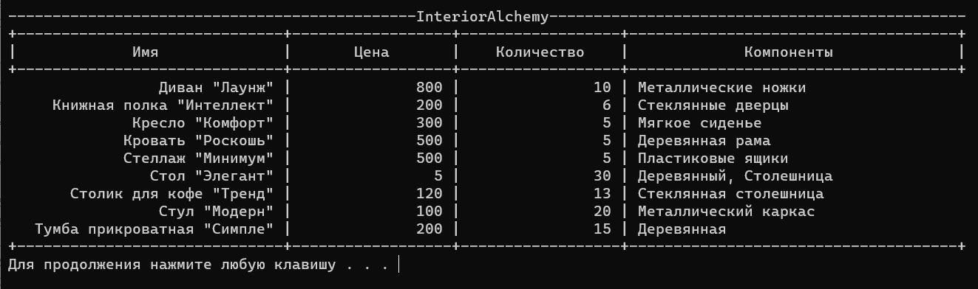

Рисунок 7.12 – Отсортированный каталог

Администратор также может редактировать мебель в каталоге магазина. На рисунке 7.13 показан вывод меню для редактирования.

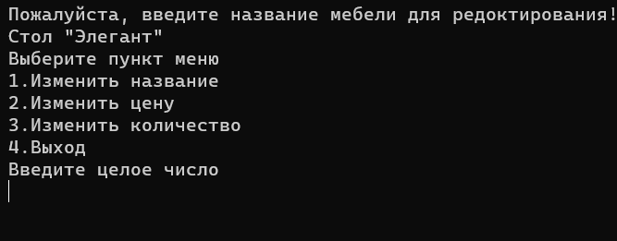

Рисунок 7.13 – Меню редактирования мебели
Мебель также можно удалить из каталога (рисунок 7.14).

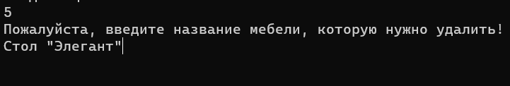

Рисунок 7.14 – Меню редактирования мебели

У администратора есть доступ к меню для работы с информацией зарегистрированных пользователей (рисунок 7.15).

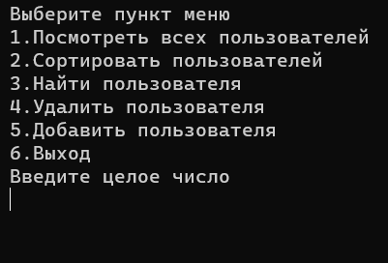

Рисунок 7.15 – Меню для работы с пользователями

Есть возможность посмотреть данные о пользователя, что показано на рисунке 7.16

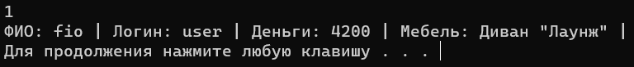

Рисунок 7.16 – Меню для работы с пользователями

Также можно отсортировать пользователей в алфавитном порядке (пункт меню 2) и найти пользователя по ключу, в данном случае по его логину, что показано на рисунке 7.17

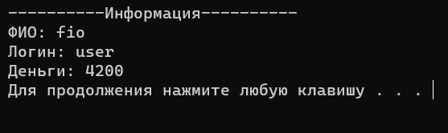

Рисунок 7.17 – Поиск пользователя по ключу

Администратор может изменить удалить и добавить пользователя. На рисунке 7.18 показано добавление пользователя.

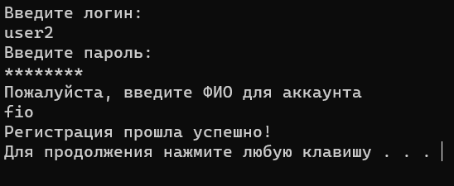

Рисунок 7.18 – Добавление пользователя администратором

Администратор может отредактировать свою учетную запись: поменять логин и пароль (рисунок 7.19).

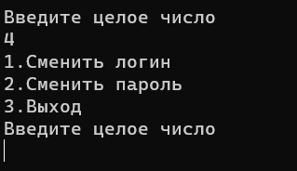

Рисунок 7.19 – Меню для смены логина и пароля администратора

Модуль главного администратора

После удачного входа (ввода логина и пароля главного админа) пользователь получает меню, которое показано на рисунке 7.20

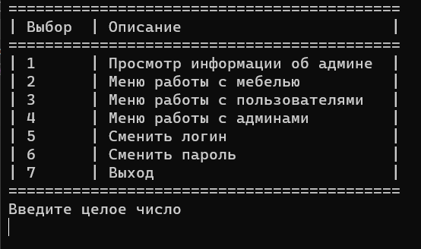

Рисунок 7.20 – Меню главного администратора

Главный администратор может посмотреть информацию о своем аккаунте, у него есть доступ к меню для работы с мебелью, с пользователями, админами. Так же он может отредактировать свою учетную запись, поменяв логин и пароль от нее.
На рисунке 7.21 показано меню для работы с мебелью.

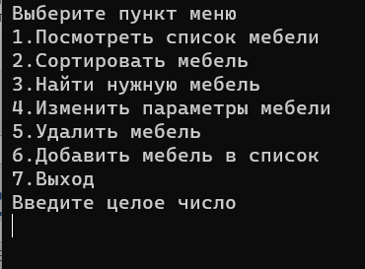

Рисунок 7.21 – Меню работы с мебелью
Данное меню включает в себя такие пункты: просмотр списка мебели, сортировать мебель, найти нужную мебель, изменить параметры мебели, удалить мебель, добавить мебель в список. На рисунке 7.22 показано меню для работы с пользователями.

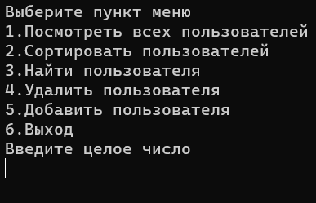

Рисунок 7.22 – Меню работы с пользователями

Данное меню включает в себя просмотр всех пользователей, сортировку пользователей, поиск по ключу, удаление и добавление пользователя. На рисунке 7.23 показано меню для работы с администраторами.

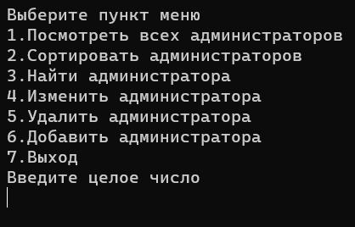

Рисунок 7.23 – Меню работы с администраторами

Можно отсортировать и вывести отсортированный список администраторов, данный список уже созданных администраторов можно увидеть на рисунке 7.24.
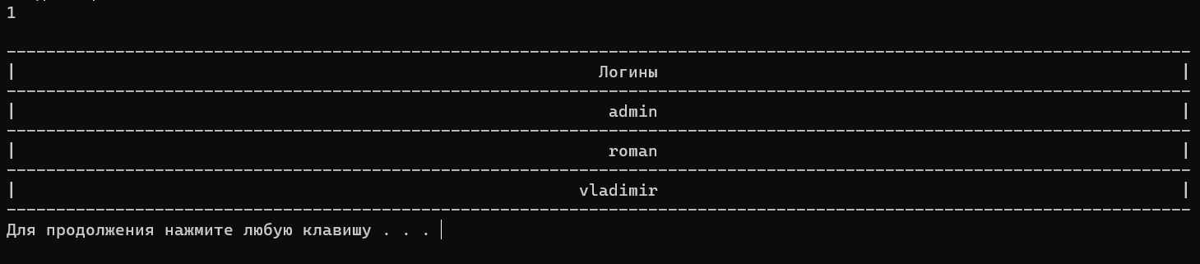

Рисунок 7.24 – Отсортированный список администраторов

Пункт меню номер 3 проверяет существует ли администратор с таким логином или нет (рисунок 7.25).

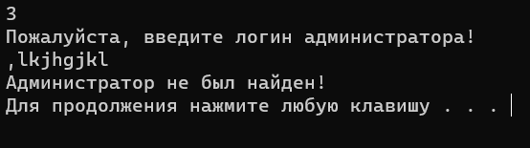

Рисунок 7.25 – Поиск администратора

Также главный администратор может изменить данные администраторов: логин и пароль. Для этого выводится новое меню, которое показано на рисунке 7.26.

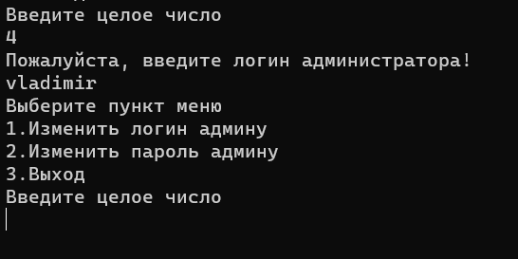

Рисунок 7.26 – Редактирование администратора

Последнее, что может главный администратор, это редактировать свою учетную запись: менять логин и пароль. На рисунке 7.27 показана смена пароля главного администратора.

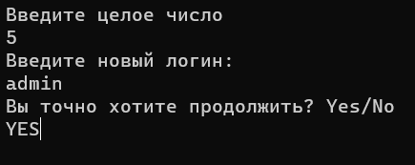

Рисунок 7.27 – Смена пароля главного администратора

Есть дополнительная проверка, для уточнения точно ли пользователь хочет изменить пароль.

ЗАКЛЮЧЕНИЕ

В итоге проведенной работы над разработкой автоматизированной системы учета продаж и расчета прибыли в мебельном салоне, были достигнуты значительные результаты. Для выполнения курсового проекта было выполнены поставленные цели:
- ознакомились с предметной областью;
- провели обзор методов и алгоритмов;
- сделали диаграммы на основе IDEF0;
- провели объектно-ориентированный анализ и дизайн системы;
- исследовали информационную модель системы;
- описали алгоритмы бизнес-логики проектируемой системы;
- создали руководство пользователя.
Разработанное программное средство предоставляет эффективные инструменты для учета, обработки информации о продажах и расчета прибыли, что в значительной степени упрощает процессы работы в мебельном салоне. Программа обладает не только удобным интерфейсом, который способствует легкому освоению пользователем, но и функциональностью, позволяющей вносить корректировки в данные, создавать новые записи и удалять устаревшие. Тестирование программного продукта подтвердило его функциональность и эффективность в реальных условиях использования. В ходе разработки были применены принципы проектирования программного обеспечения, рассмотрены и реализованы алгоритмы работы программы.
Создание трех модулей – для пользователя, администратора и главного администратора – обеспечивает комфортное взаимодействие с приложением для различных категорий пользователей. Процесс разработки включал в себя использование различных методологий и нотаций, таких как IDEF0 и UML, что способствовало разработке функциональных моделей бизнес-процессов, проектных решений, блок-схем алгоритмов и интерфейса приложения. Несмотря на достигнутые результаты, существует потенциал для усовершенствования приложения, включая расширение функционала и добавление дополнительных возможностей.
Дальнейшее совершенствование программы позволит сделать ее более гибкой и адаптированной к изменяющимся потребностям мебельного салона, что повысит ее конкурентоспособность на рынке.

СПИСОК ИСПОЛЬЗОВАННЫХ ИСТОЧНИКОВ

[1] Понятие о мебельной индустрии [Электронный ресурс] Режим доступа: https://factories.by/news/mebelnaya-industriya-belarusi-vozmozhnosti-i-perspektivy-razvitiya – Дата доступа: 17.12.2023.
[2] Мебельная компания Meko.by [Электронный ресурс] Режим доступа: https://meko.by/ – Дата доступа: 15.11.2023.
[3] Мебельная компания Mebel-delo.by [Электронный ресурс] Режим доступа: https:// https://mebel-delo.by/ / – Дата доступа: 17.12.2023.
[4] Нотация IDEF0 [Электронный ресурс] Режим доступа: https://www.businessstudio.ru/wiki/docs/v4/doku.php/ru/csdesign/bpmodeling/idef0 – Дата доступа: 15.11.2023.
[5] ГОСТ 19.701-90. Схемы алгоритмов, программ, данных и систем.
[6] Доманов, А.Т. Стандарт предприятия СТП 01-2017 / А. Т. Доманов, Н. И. Сорока. – Минск: БГУИР, 2017. – 169 с.
[7] Б. Блэк. Объектно-ориентированное программирование. Пер. с англ. – М.: Вильямс, 2004 / Б. Блэк – 672 с.
[8] Э. Хомяк. Объектно-ориентированное программирование. Пер. с англ. - М.: Вильямс, 2004 / Э. Хомяк – 608 с.
[9] Р. С. Хортон. Объектно-ориентированное программирование в C++. Пер. с англ. – М.: Вильямс, 2005 / Р.С. Хортон – 768 с.
[10] А. Шеферд, Б. Гибсон. Экстремальное программирование. Практика. Пер. с англ. – М.: Лори, 2007 / А. Шеферд – 384 с.

ПРИЛОЖЕНИЕ А
(обязательное)
Листинг программного кода

Файл main.cpp

#define SUPERADMIN "superadmin.txt"
#define ADMINS "admins.txt"
#define USERS "users.txt"
#define FURNITURES "furnitures.txt"
#define DEFAULT "admin"

#include <iostream>
#include <vector>
#include <string>
#include <Windows.h>
#include <fstream>

#include "Transactions.h"
#include "SuperAdmin.h"
#include "Admin.h"
#include "User.h"
#include "Table.h"
#include "FileWork.h"
#include "Menu.h"

int main() {

SetConsoleCP(1251);
SetConsoleOutputCP(1251);

std::vector<Furniture> furnitures;
std::vector<Admin> admins;
std::vector<Client> clients;
SuperAdmin super_admin(DEFAULT, DEFAULT, DEFAULT);

inputFile(SUPERADMIN, ADMINS, USERS, FURNITURES, furnitures, clients, admins, super_admin);

authMenu(furnitures, clients, admins, super_admin);

outputFile(SUPERADMIN, ADMINS, USERS, FURNITURES, furnitures, clients, admins, super_admin);

}

Файл Furniture.cpp

#define MAX_STRING_LENGTH 256
#include "Furniture.h"

Продолжение приложения A

std::ostream& operator<<(std::ostream& stream, Furniture& furniture) {
if (!stream.bad() && !stream.fail()) {
stream << furniture.name << "\n";
stream << furniture.price << "\n";
stream << furniture.amount << "\n";

stream << furniture.components.size() << "\n";

for (auto it = furniture.components.begin(); it != furniture.components.end(); it++) {
stream << *it << "\n";
}
}

return stream;
}

std::istream& operator>>(std::istream& stream, Furniture& furniture) {
char temp[MAX_STRING_LENGTH];
int amount = 0;

if (!stream.bad() && !stream.fail()) {
stream.getline(temp, MAX_STRING_LENGTH);
furniture.setName(temp);

stream.getline(temp, MAX_STRING_LENGTH);
amount = std::stoi(temp);
furniture.setPrice(amount);

stream.getline(temp, MAX_STRING_LENGTH);
amount = std::stoi(temp);
furniture.setAmount(amount);

stream.getline(temp, MAX_STRING_LENGTH);
amount = std::stoi(temp);

std::list<std::string> temp_list;

while (amount) {
stream.getline(temp, MAX_STRING_LENGTH);

temp_list.push_back(temp);
amount--;
}

furniture.setComponents(temp_list);
}

return stream;
}

bool Furniture::operator>(const Furniture& furniture) {
return this->name > furniture.name;
}

bool Furniture::operator<(const Furniture& furniture) {
return this->name < furniture.name;
Продолжение приложения A

}

bool Furniture::operator==(const Furniture& furniture) {
return this->name == furniture.name && this->price == furniture.price &&
this->components == furniture.components;
}

Furniture::Furniture() {
name = "NaN";
price = 0;
amount = 1;
}

Furniture::Furniture(std::string name, int price, int amount, std::list<std::string> components) {
this->name = name;
this->price = price;
this->components = components;
this->amount = amount;
}

Furniture::Furniture(const Furniture& furniture) {
this->name = furniture.name;
this->price = furniture.price;
this->amount = furniture.amount;
this->components = furniture.components;
}

std::string Furniture::getName() const{
return name;
}

void Furniture::setName(std::string name) {
this->name = name;
}

int Furniture::getPrice() const {
return price;
}

void Furniture::setPrice(int price) {
this->price = price;
}

int Furniture::getAmount() const {
return amount;
}

void Furniture::setAmount(int number) {
this->amount = number;
}

std::list<std::string> Furniture::getComponents() const {
return components;
}

Продолжение приложения A

void Furniture::setComponents(std::list<std::string> components) {
this->components = components;
}

void Furniture::addComponent(std::string component) {
components.push_back(component);
}

void Furniture::deleteComponent(std::string component) {
auto it = std::find(components.begin(), components.end(), component);

if (it != components.end()) {
components.erase(it);
}
else {
std::cout << "Нет такого компонента!";
}
}

void Furniture::showFurniture() {
std::cout << std::endl;
std::cout << "----------Информация----------\n";
std::cout << "Название: " << this->name << "\n";
std::cout << "Цена: " << this->price << "\n";
std::cout << "Количество: " << this->amount << "\n";
std::cout << "Компоненты:\n";

for (auto it = this->components.begin(); it != this->components.end(); it++) {
std::cout << *it << " ";
}
}

Файл Transactions.h

#pragma once
#ifndef TRANSACTIONS_H
#define TRANSACTIONS_H

#include <iostream>
#include <memory>

template <class T>
class Transaction {
private:
std::unique_ptr<T> prev_state, curr_state;
public:
Transaction() {
curr_state = std::make_unique<T>();
}

Transaction(T* obj) {
curr_state = std::make_unique<T>();
*curr_state = *obj;
}

Продолжение приложения A

Transaction(const Transaction& operation) {
curr_state.reset(operation.curr_state.release());
}

~Transaction() {}

Transaction& operator=(const Transaction& operation) {
if (this != operation) {
curr_state.reset();
curr_state = std::move(operation.curr_state);
}

return *this;
}

std::unique_ptr<T> operator->() {
return curr_state;
}

bool startTransaction(T* temp) {
prev_state.reset();

prev_state = std::move(curr_state);
curr_state = std::move(prev_state);

if (!curr_state) {
return false;
}

*curr_state = *temp;

return true;
}

T commitTransaction() {
T* temp = new T(*curr_state.get());
prev_state.reset();

return *temp;
}

bool denyTransaction() {
if (prev_state) {
curr_state = std::move(prev_state);
prev_state.reset();

return 1;
}

return 0;
}
};

#endif

Продолжение приложения A

Файл Client.h

#ifndef CLIENT_H
#define CLIENT_H

#include <iostream>
#include <list>
#include <vector>

#include "Furniture.h"
#include "User.h"

class Client {
private:
std::string name;
int money;
std::list<Furniture> furnitures;
User user;

public:
void addFurniture(Furniture);

friend std::ostream& operator<<(std::ostream&, Client&);
friend std::istream& operator>>(std::istream&, Client&);

bool operator<(const Client&);
bool operator>(const Client&);
bool operator==(const Client&);

Client(std::string name = "client", User usr = User(), int money = 0,
std::list<Furniture> furnitures = std::list<Furniture>()) : name(name),
user(usr), money(money), furnitures(furnitures) {}

std::string getName();
void setName(std::string);

std::list<Furniture> getFurniture();
void setFurniture(std::list<Furniture>);

int getMoney();
void setMoney(int);

Furniture getFurniture(int);
Furniture getFurniture(std::string);

User getUser();
void setUser(User);

void buy(std::vector<Furniture>&, std::string);

void showClient();
void toBalance();
};

#endif
Продолжение приложения A

Файл Admin.h

#ifndef USER_H
#define USER_H

#include <iostream>
#include <string>

#include "Roles.h"
#include "BasicUser.h"

class User : public BasicUser {
private:
std::string login;
std::string passwd_hash;
std::string salt;
role role;

public:
User();
User(std::string, std::string, std::string);

friend std::ostream& operator<<(std::ostream&, User&);
friend std::istream& operator>>(std::istream&, User&);

bool operator<(const User&);
bool operator>(const User&);
bool operator==(const User&);

User(const User&);

std::string getLogin() const;
void setLogin(std::string);

std::string getHash();
void setHash(std::string);

std::string getSalt();
void setSalt(std::string);

int getRole();
void setRole(enum class role);

void setHashedPassword(std::string);

void toScreen();

std::string changeLogin();
std::string changePassword();
};

#endif

